Федорченко В.С.
Фирма «1С», г. Москва
fedv@1c.ru

LMS "1С:Электронное обучение" для вузов и колледжей

Fedorchenko V.S.
1C Company, Moscow

Introducing 1C:E-Learning in universities and colleges

Аннотация
Доклад посвящен вопросам построения с помощью LMS "1С:Электронное обучение" электронной информационно-образовательной среды организации профессионального образования.

Abstract
The article discusses the issues of using learning management system 1C:E-Learning to develop electronic information and educational environment in a university or college.
Ключевые слова: LMS, электронный, обучение
Keywords: learning management system, LMS, e-learning
LMS "1С:Электронное обучение" (см. https://v8.1c.ru/elo/) в штатной интеграции с системами автоматизации управления "1С:Университет", "1С:Колледж", "1С:Управление учебным центром" позволяет создать информационно-образовательную среду на платформе "1С:Предприятие". Студентам и преподавателям доступно мобильное обучение со смартфонов, планшетов, ноутбуков или настольных компьютеров. Количество студентов, обращающихся к LMS, не ограничено. Поддерживаются все технологии дистанционной учебы: электронное обучение и вебинары (за счет встроенной интеграции со свободным русифицированным ПО вебинаров BigBlueButton, см. https://docs.bigbluebutton.org/).
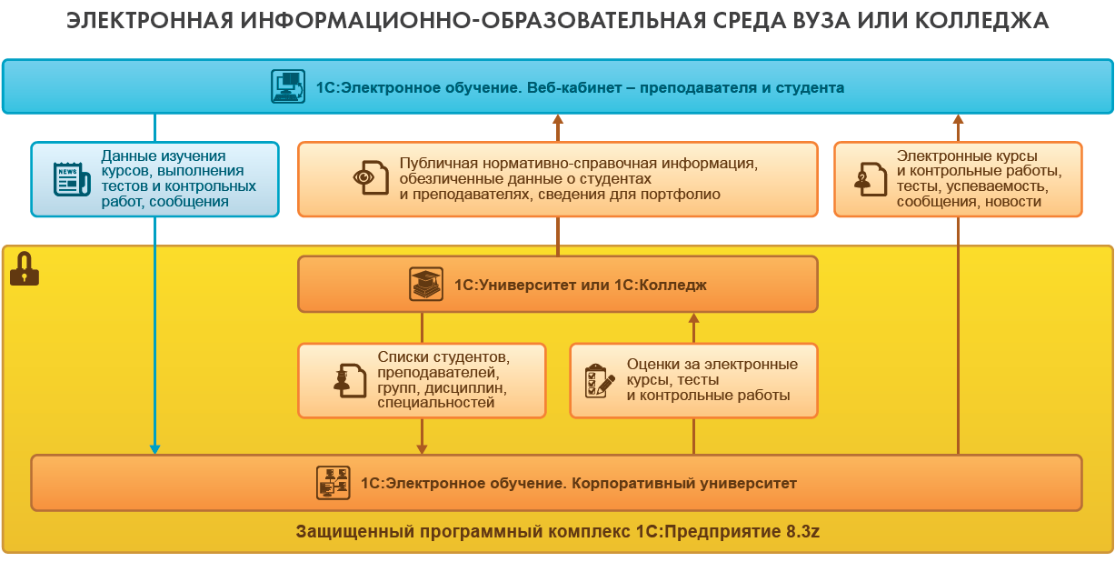
Благодаря единой платформе и открытому исходному коду программы удобно обслуживать, настраивать под особенности образовательного процесса, выполняя работы собственными силами или с помощью партнеров 1С. Доработки программ "под себя", выполненные как расширения конфигурации (см. https://v8.1c.ru/platforma/rasshireniya/), будут действовать после обновления типовых программ 1С.
Основная функциональная доработка, которая важна вузам и колледжам, — новый плеер курсов и тестов в редакции 3.1 LMS "1С:Электронное обучение". Особенности нового плеера:
- современный дружелюбный дизайн курсов и тестов;
- новая настройка тестов, запрещающая откладывать ответ на показавшийся сложным вопрос;
- повышение достоверности тестирования за счет невозможности поиска правильного ответа в коде браузера.
Также реализована новая настройка шаблонов автоматических рассылок "Прикреплять файл календаря (ICS)", позволяющая прикрепить файл календаря к сообщениям авторассылок с тем, чтобы соответствующая запись появилась в личном календаре получателя сообщения.
Создана новая настройка свойств студента "Не закрывать автоматически студенту доступ к базе", позволяющая не прекращать доступ в LMS студентам, которые отчислились или завершили учебу, но потом были приняты на работу в образовательную организацию.
Добавлены указание и возможность изменения баллов у оценки, которую преподаватель выставляет в веб-кабинете при проверке ответа "Задания на проверку".
Созданы новые отчёты, в которых можно просмотреть продолжительность каждой попытки тестирования, а также полученные баллы и ответы на вопросы.
Запрещена правка свойств пользователей, студентов и структуры образовательной организации, загруженных в LMS из "1С:Колледж" или "1С:Колледж ПРОФ".
При интеграции LMS с электронным журналом "1С:Колледж ПРОФ":
- автоматически создаваемое наименование проведения обучения состоит из трех полей, разделенных точками — вебинар или эл. обучение; дисциплина; тема;
- в свойства автоматически создаваемого проведения обучения добавлено поле "Ответственный", которое заполняется полным именем преподавателя, настроившего обучение;
- в список проведений обучения добавлены отборы по дисциплине, ответственному и учебной группе.
LMS в интеграции с "1С:Управление учебным центром" и кадровыми программами 1С (ЗУП, ЗУП КОРП, ERP) применяется для автоматизации корпоративных учебных центров, получивших лицензию на образовательную деятельность. В 2025 году проект автоматизации корпоративного учебного центра "Нафтагаз-Развитие" стал одним из победителей конкурса "1С:Проект года", см. https://eawards.1c.ru.
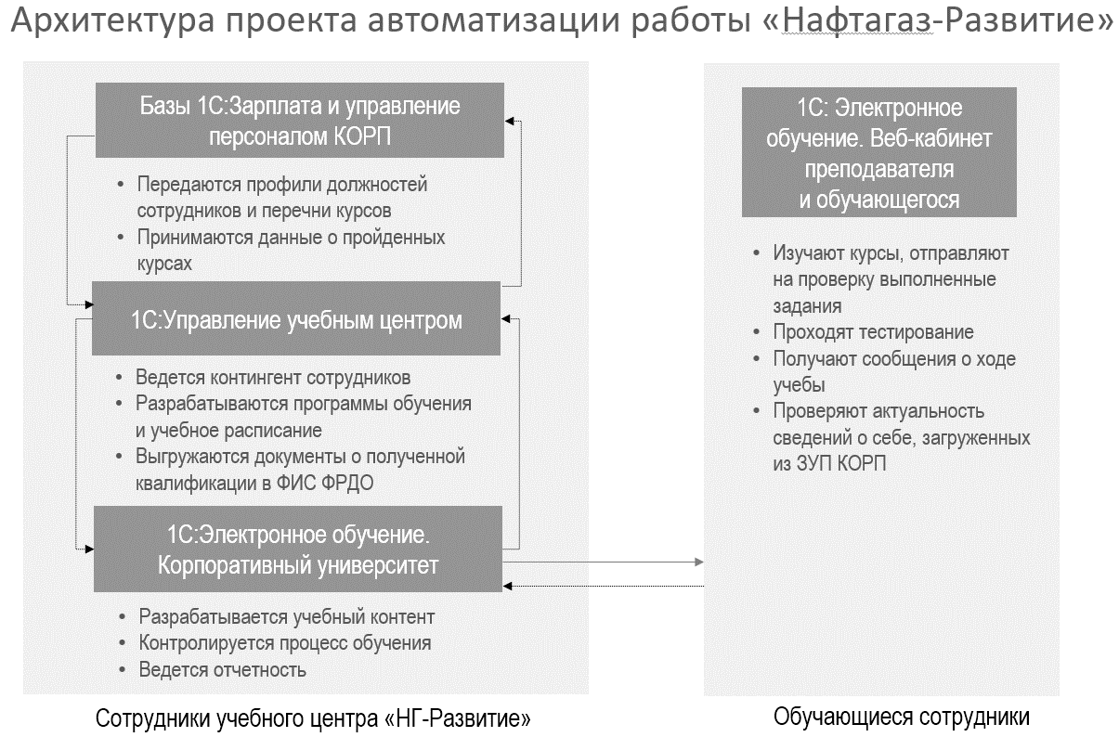
Как видите, LMS "1С:Электронное обучение" интенсивно развивается. Все функциональные доработки становятся доступны официальным пользователям после штатного обновления программ.
Создайте электронную среду образовательной организации на единой технологической платформе 1С и убедитесь, насколько удобно в ней работать и как просто её развивать!

